FICHE PROFESSEUR

NIVEAU : 1CDE | ACTIVITES EXPERIMENTALES
Compétence : Traiter une situation se rapportant à l’optique | Leçon : REFRACTION ET REFLEXION DE LA LUMIERE |  | Thème : Optique
TITRE DU TP:LOIS DE REFRACTION ET DE LA REFLEXION |  |  |  | DUREE  2 H
HABILETES :
Connaître :
- Les lois de la réflexion.
- les lois de la réfraction.
MATERIELS DE TRAVAIL :  - Sources de lumière  - Miroir plan  - Disque gradué et bloc semi-circulaire en plexiglas  - Coffret optique |  | SUPPORTS DIDACTIQUES :  Polycops des dispositifs expérimentaux étudiés.  Planches des dispositifs expérimentaux étudiés.  Schémas des dispositifs sur planches
ORGANISATION DU TRAVAIL :  - Constitution de groupes d’élèves selon le nombre de postes  - Désignation d’un responsable par groupe.  - Répartition de matériels par groupe  - Organisation des tâches dans le groupe |  | CONSIGNES PARTICULIERES :  - Éteindre la lumière pour bien observer la marche des rayons lumineux et pour effectuer les mesures.  - Éviter de bouger le miroir pendant toute la durée de la manipulation sur la reflexion.

Activité 1 : LOI DE LA REFLEXION
- Dispositif expérimental

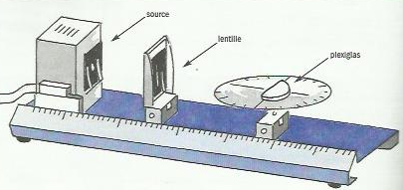

- Protocole expérimental

Régler le faisceau de façon à obtenir un faisceau très fin
Placer le miroir de sorte que le rayon incident soit confondu avec le rayon réfléchi pour i= r = 0
Faire tourner le disque autour d’un axe passant par son centre et, pour chaque angle d’incidence, relever l’angle de réflexion r,
Consigner les résultats dans le tableau suivant;
i | 0 | 10 | 20 | 30 | 40 | 50 | 60 | 70 | 80
r | 0 | 10 | 20 | 30 | 40 | 50 | 60 | 70 | 80

- Exploitation
Pour i=30°, représenter sur un schéma soigné les angles i et r faisant apparaître la normale IN.

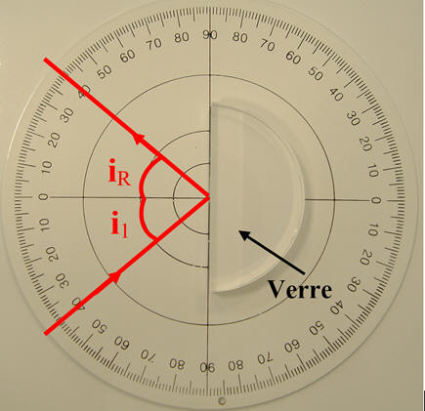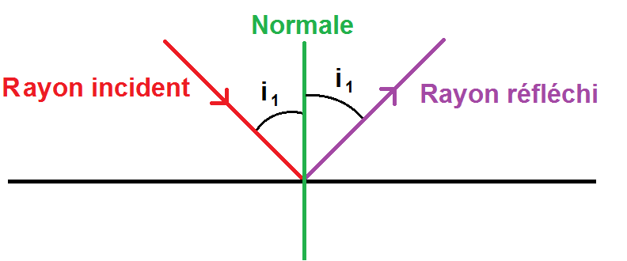

Quelle conclusion peut-on tirer de ces différents résultats

Activité 2 : LOI DE LA REFRACTION

- Dispositif expérimental

On retire le miroir de la face du plexiglas orientée vers la source de lumière

- Protocole expérimental

Disposer l’ensemble de sorte que les rayons réfractés et non réfractés se forment sur le même trait de graduation. On fera coïncider le trait avec la graduation 0°
Dans cette manipulation, la lumière passe du milieu n₁=1(air), au milieu d’indice n₂=1.5 (plexiglas)
Faire varier l’angle d’incidence i₁, sur la surface de séparation plane en tournant le disque autour de son axe de 10° en 10°
Pour chaque valeur I₁, noter la valeur correspondante de i₂
Consigner les valeurs i₁ et i₂ dans le tableau suivant :

i₁ | 0 | 10 | 20 | 30 | 40
i₂ | 0 | 7 | 15 | 22 | 29
sin(i₁) | 0 | 0.174 | 0.342 | 0.500 | 0.643
sin(i₂) | 0 | 0.131 | 0.259 | 0.375 | 0.485
sin(i₁)/sin(i₂) |  | 1.328 | 1.32 | 1.33 | 1.32

- Exploitation des résultats

Tracer le graphe sini₁= f(sini₂).
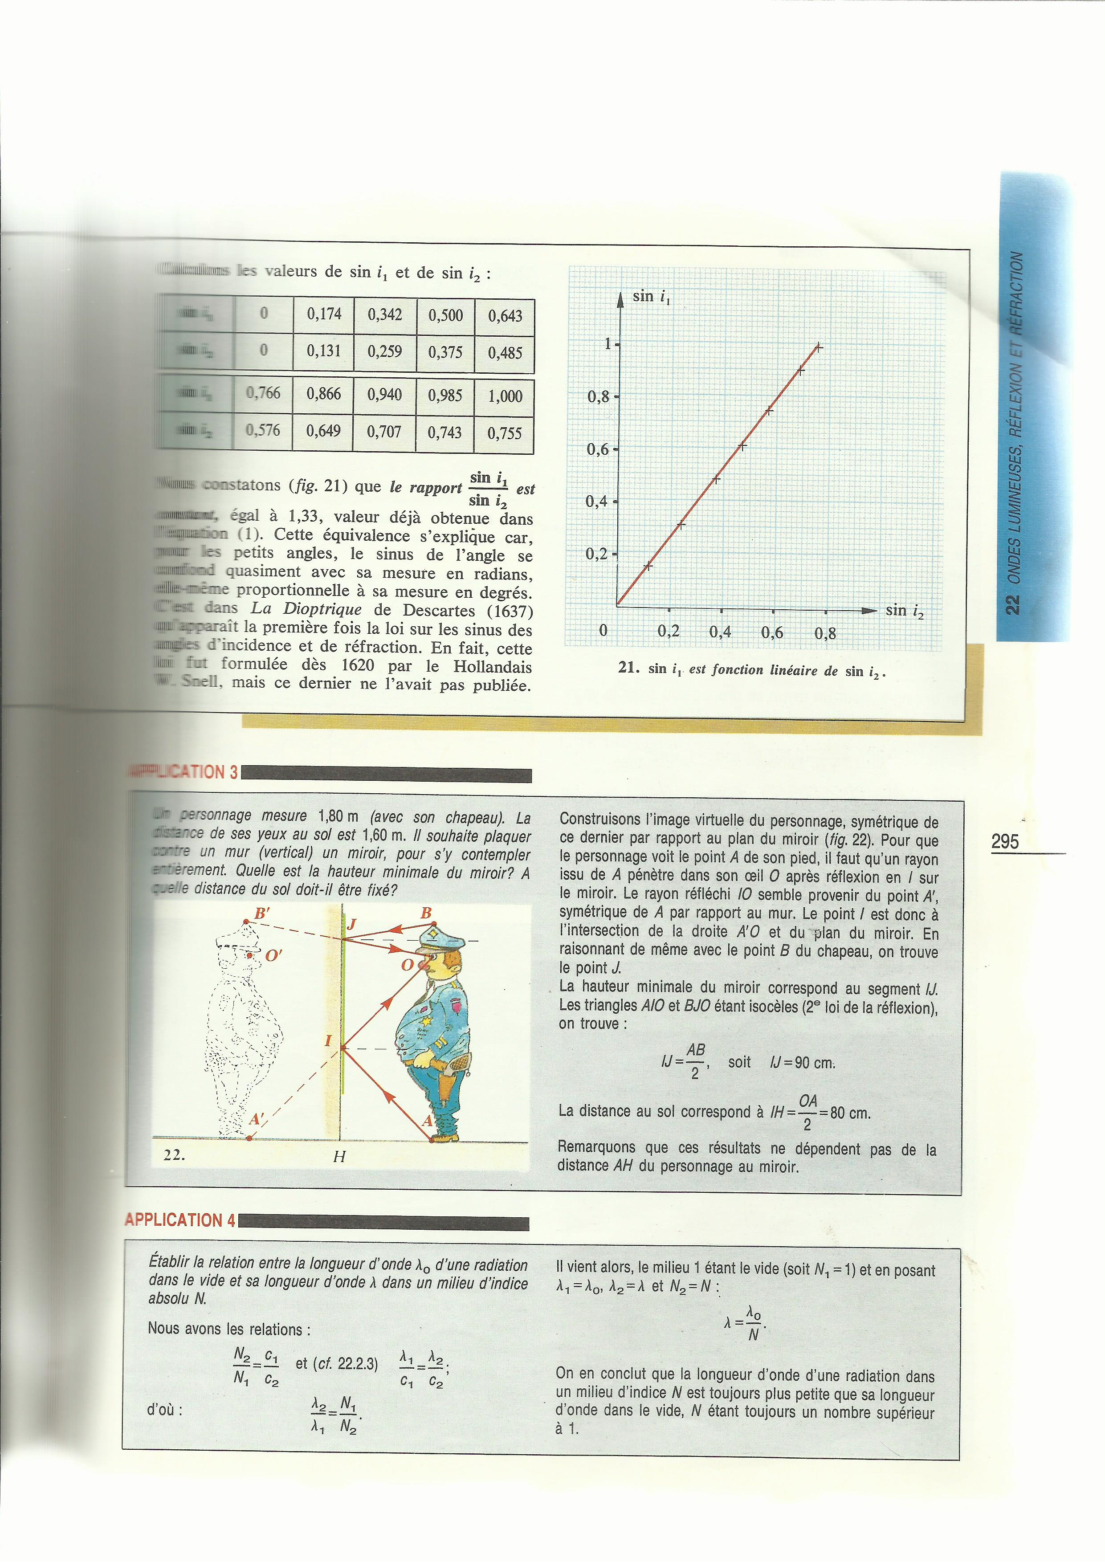

Que peut-on dire du rapport sini₁/sini_{2 :} Le rapport est constant.
Comparer cette valeur au rapport n₁/n_{2 ;} on constate quesini₁/sini₂= n₂/n₁

Activité 3 :REFRACTION LIMITE ET REFLEXION TOTALE

- Dispositif expérimental
Reprendre le dispositif précédent en inversant la position du demi-cylindre en plexiglas afin que la lumière passe du plexiglas dans l’air

- Protocole expérimental
Placer le demi-cylindre de sorte que les faisceaux réfléchis et réfractés se superposent sur le même trait de graduation.
Faire coïncider le trait avec la graduation 0
Augmenter progressivement l’angle d’incidence i₁ et observer la valeur limite de l’angle d’émergence L dans l’air.

- Exploitation
Comparer L avec la valeur sinL=$\frac{n_{1}}{n_{2}}$
Déterminer la valeur limite de l’angle d’incidence correspondant
Pour les valeurs supérieures à la valeur limite L, quel phénomène observe t- on pour le rayon émergent ?

